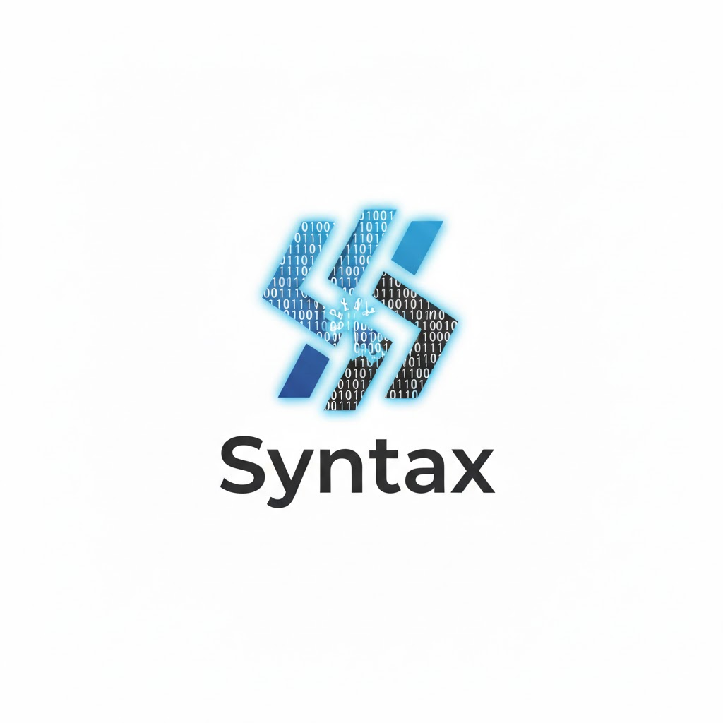

Evidencia Acta de Negociación

Juan Manuel Villamil Vargas

Instructora: Monica Tibamoso

Ficha :3065830

Tecnólogo En Análisis y Desarrollo De Software
Centro Servicios Financieros-Regional Distrito Capital

Contenido
Acta de Negociación: Proyecto Enviart 2
1. Acuerdos de Alcance y Funcionalidad 2
1.1Priorización del Core Business 2
2. Términos Logísticos y Soporte 3
3. Componentes del Sistema 3
4. Firmas de Conformidad 3

Acta de Negociación: Proyecto Enviart
Fecha: 21 de marzo de 2026
Proyecto: Plataforma Integral de Logística y Distribución (Web + App Móvil)
Estado: Ajuste de Alcance y Definición Técnica

1. Acuerdos de Alcance y Funcionalidad
Tras la revisión técnica entre el equipo de desarrollo/QA y la administración de Enviart, se definen los siguientes ajustes para garantizar la estabilidad, escalabilidad y eficiencia del sistema:

1.1Priorización del Core Business
Se prioriza el flujo principal del sistema logístico:"Creación de Pedido → Asignación → Transporte → Entrega → Confirmación"
Se pospone para una Fase 2:
Analítica avanzada
Programas de fidelización
El enfoque del presupuesto se orienta a garantizar:
- Estabilidad del sistema
- Sincronización en tiempo real
- Correcta operación del flujo logístico
- Optimización de Integraciones
Se acuerda el uso de pasarelas de pago estándar (PSE, tarjetas débito/crédito) mediante SDKs certificados, con el objetivo de:
- Reducir tiempos de desarrollo
- Minimizar riesgos técnicos
- Cumplir requisitos legales (KYC)
- Control de Calidad (QA)
Se establece:
Periodo de Pruebas Beta: 1 semana
- Usuarios involucrados:
- Mensajeros
- Administradores
- Proveedores
Antes del despliegue final del sistema.

2. Términos Logísticos y Soporte
Plazo de Entrega
Duración total: 12 semanas
Incluye:
- Desarrollo
- Pruebas
- Validación final
- Infraestructura
El cliente asume costos de:
- Hosting en la nube
- Base de datos
- Servicios externos (pagos, notificaciones)
- Garantía Técnica
Se establece una garantía de:
Duración: 4 meses
Cobertura:
- Errores críticos (bugs)
- Fallos en rastreo y sincronización
- Problemas en funcionalidades principales

3. Componentes del Sistema
Componente Detalle Técnico
Tecnología | Web Responsive + App Móvil
Backend | APIs REST + Django
Base de Datos | Relacional
Perfiles | Cliente Final, Proveedor, Mensajero, Administrador
Seguridad | Cifrado SSL, autenticación y control de acceso

4. Firmas de Conformidad

Por el Cliente Por el Equipo de Desarrollo:
Mariana López – Gerente General Juan Manuel Villamil Vargas

